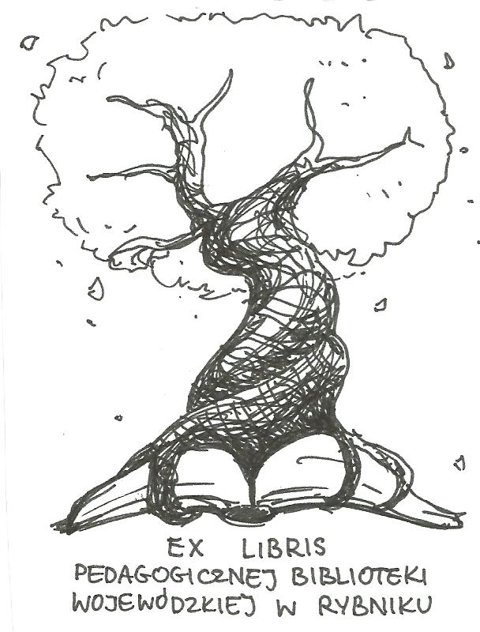 | PEDAGOGICZNA BIBLIOTEKA WOJEWÓDZKA  W RYBNIKU  UL. Chrobrego 27  44-200 Rybnik  tel. (0-32) 42 22 059  pbwrybnik@wom.edu.pl

Społeczeństwo informacyjne
Wybór literatury dostępnej w Bibliotece Pedagogicznej w Rybniku

DRUKI ZWARTE

- Aktywność obywateli online : teoria i praktyka / Jakub Nowak. – Lublin : Wydawnictwo UMCS, 2011. – 269 s. ISBN 978-83-227-3297-7
Sygn. 41441
- Całe życie w sieci / red. Barbara Szmigielska. – Kraków : Wydawnictwo Uniwersytetu Jagiellońskiego, 2008. – 313 s. ISBN 978-83-233-2559-8
Sygn. 40468
- Cywilizacje informatyczne i Internet : konteksty współczesnego konsumenta TI / Mateusz Suchacki. – Kraków : Oficyna Wydawnicza Impuls, 2014. 145 s. ISBN 978-83-7850-497-9
Sygn. 41931
- Człowiek w świecie elektronicznych mediów – szanse i zagrożenia : (o problemach tworzącego się społeczeństwa informacyjnego) / Stanisław Juszczyk. – Katowice : Wydawnictwo Uniwersytetu Śląskiego, 2000. – 215 s. ISBN 83-226-0956-6
Sygn. 35062, 35182
- Człowiek, technologie, media : konteksty kulturowe i psychologiczne / red. Nauk. Agnieszka Ogonowska, Grzegorz Ptaszek. – Kraków : Oficyna Wydawnicza Impuls, 2014. – 205 s. ISBN 978-83-7850-686-7
Sygn. 41439
- Dziecko w społeczeństwie informacyjnym – zagrożenia i perspektywy / Anna Stolińska // W : Dziecko w świecie współczesnym / pod red. Bożeny Suchackiej, Krzysztofa Kraszewskiego. – Kraków : Oficyna Wydawnicza Impuls, 2008. – 319 s. ISBN 978-83-7308-990-7
Sygn. 41221
- Internet – fenomen społeczeństwa informacyjnego : praca zbiorowa / pod red. Tadeusza Zasępy. – Częstochowa : Edycja Świętego Pawła, 2001. – 636 s. ISBN 83-7168-446-0
Sygn. 34841
- Kultura na pilota : o mediatyzowanych wymiarach rzeczywistości społecznej / pod red. Waldemara Kuligowskiego i Marcina Hermanowskiego. – Poznań, Ars Nova, 2012. – 160 s. ISBN 978-83-87433-87-1
Sygn. 40880
- Nauczyciel andragog we współczesnym społeczeństwie / pod red. Wojciecha Horynia i Jana Maciejewskiego. – Wrocław : Wydawnictwo Uniwersytetu Wrocławskiego, 2010. – 392 s. ISBN 978-83-229-3101-1
Sygn. 40169
- Nowe media w systemie komunikowania : edukacja, cyfryzacja / pod red. Marka Jelińskiego. – Toruń : Wydawnictwo Adam Marszałek, 2011. – 243 s. ISBN 978-83-7780-119-2
Sygn. 41686
- Oblicza ubóstwa w społeczeństwie informacyjnym / Agnieszka Szewczyk. - Warszawa : Wydawnictwo Naukowe PWN, 2006. - 269 s. ISBN 978-83-0114-834-8 Sygn. 37157
- Od alfabetyzacji informacyjnej do kultury informacyjnej : rozważania o dojrzałości informacyjnej / Hanna Batorowska. – Warszawa : Wydawnictwo Stowarzyszenie Bibliotekarzy Polskich, 2013. – 155 s. ISBN 978-83-61464-87-7
Sygn. 40832
- Rozwój usług edukacyjnych w erze społeczeństwa informacyjnego / Mirosława Pluta-Olearnik. – Warszawa : Polskie Wydawnictwo Ekonomiczne, 2006. – 186 s. ISBN 83-208-1661-0
Sygn. 37235
- Społeczeństwo informacyjne : istota, rozwój, wyzwania / red. Nauk. Marta Witkowska, Kamila Cholawo-Sosnowska. – Warszawa : Wydawnictwa Akademickie i Profesjonalne , 2006. – 215 s. ISBN 978-83-60501-59-7
Sygn. 37289
- Społeczeństwo informacyjne : praca zbiorowa / pod red. Joanny Papińskiej-Kacperek. – Warszawa : Wydawnictwo Naukowe PWN, 2008. – 600 s. ISBN 978-83-01-15407-3 Sygn. 41771, 39375
- Społeczeństwo informacyjne // W : Encyklopedia Pedagogiczna XXI wieku T. 5 / pod red. Tadeusza Pilcha . – Warszawa : Wydawnictwo Akademickie „Żak”, 2006. –s. 904-908 ISBN 83-89501-63-5
Sygn. 37332 czyt.
- Społeczeństwo sieci / Manuel Castells. – Wyd. 2. – Warszawa : Wydawnictwo Naukowe PWN, 2010. – 555 s. ISBN 978-83-01-16294-8 Sygn. 39658
- Technologie informacyjne a zmiany współczesnej edukacji / red. Sergo Kuruliszwili. – Kraków : Oficyna Wydawnicza Impuls , 2014. – 158 s. ISBN 978-83-7850-694-2 Sygn. 41431

DRUKI CIĄGŁE

- Biblioteki w ePolsce - trzecia odsłona / Aleksander Radwański // „ Bibliotekarz”. – 2003, nr 10, s. 5-11
- Człowiek na smyczy : manipulacje osobą ludzką w społeczeństwie informacyjnym / Maciej Iłowiecki // „Wychowawca”. – 2009, nr 9, s. 8-12
- Czy bibliotekarze będą budowniczymi społeczeństwa informacyjnego / Piotr Marcinkowski // „Bibliotekarz”. – 2006, nr 11, s. 3-8
- Czy pedagogika biblioteczna potrzebna jest w społeczeństwie informacyjnym? / Jadwiga Chruścińska // „Poradnik Bibliotekarza”. – 2006, nr 3, s. 17-19
- Internet i internauci w dobie powstawania globalnego społeczeństwa informacyjnego / Bronisław Dudziak // „Edukacja i Dialog”. – 2007, nr 10, s. 13-16
- Kształcenie wyprzedzające / Stanisław Dylak // „Edukacja i Dialog”. – 2016, nr 4, s. 6-13
- Internet – substytut bezpośrednich kontaktów międzyludzkich / Henryk Kraszkiewicz // „Wszystko dla Szkoły”. – 2011, nr 1, s. 17-20
- Medialny świat a intelektualny potencjał współczesnych uczniów / Janusz Morbitzer // „Nowa Szkoła”. – 2016, nr 4. s. 6-17
- Przyszły doradca zawodowy w społeczeństwie informacyjnym / daniel Kukla, Łukasz Bednarczyk // „Edukacja Ustawiczna Dorosłych”. – 2006, nr 2, s. 60-67
- Rozpoznawanie potrzeb edukacyjnych cyfrowych tubylców / Emila Musiał // „Nowa Szkoła”. – 2016, nr 3, s. 40-49
- Rola bibliotekarzy w zakresie kreowania społeczeństwa informacyjnego / Agnieszka Frankowska // „Bibliotekarz”. – 2009, nr 6, s. 11-14
- Sieć bibliotek publicznych wobec potrzeb społeczeństwa informacyjnego / Jolanta Ben // „Bibliotekarz”. – 2006, nr 1, s. 22-24
- Sieci informacyjne Unii Europejskiej w Polsce / Marta Grabowska // „Poradnik Bibliotekarza”. – 2012, nr 11, s. 4-9
- Społeczeństwo informacyjne / Bolesław Howorka // „Biblioteka w Szkole”. – 2002, nr 1, s. 3-9
- Społeczeństwo informacyjne. Czyżby? / Marcin Drzewiecki // ”Poradnik Bibliotekarza”. – 2004, nr 3, s. 8
- Społeczeństwo informacyjne / Beata Ćwiertnia // „Bibliotekarz”. – 1993, nr 6, s. 26-28
- Społeczeństwo informacyjne – nadzieje i zagrożenia / Stanisław Kaczor // „Edukacja Ustawiczna Dorosłych” . – 2003, nr 2, s. 20-26
- Społeczeństwo informacyjne wymaga nowego podejścia do edukacji / Marcin Polak // „Edukacja i Dialog”. – 2008, nr 5, s. 23-24
- Wiedzieć i umieć : (o kształceniu i doskonaleniu zawodowym nauczycieli w społeczeństwie wiedzy) / Małgorzata Kamińska-Juckiewicz // „Nowa Szkoła”. – 2009, nr 6, s. 19-24

Lipiec 2017 Oprac. Katarzyna Gozdawa-Grajewska

